Белорусский государственный технологический университет
Факультет информационных технологий
Кафедра программной инженерии

Лабораторная работа № 1
По дисциплине «Программирование сетевых приложений»
На тему «Сетевые утилиты»

Выполнила:
Студентка 3 курса 10 группы
Рублевская Маргарита Владимировна
Преподаватель: асс. Кантарович В.С.

2025, Минск

Задание 1. Получите справку о параметрах утилиты ipconfig.
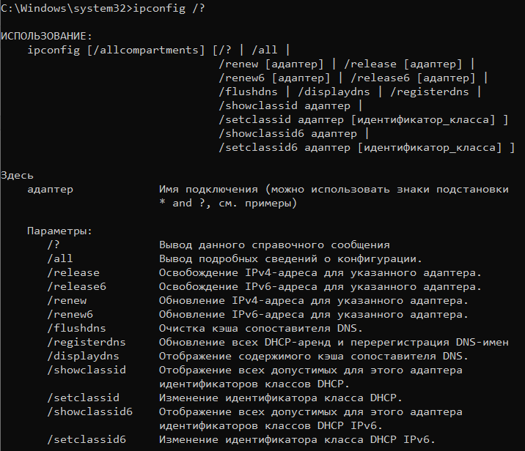
Задание 2. Получите короткий отчет утилиты исследуйте его.
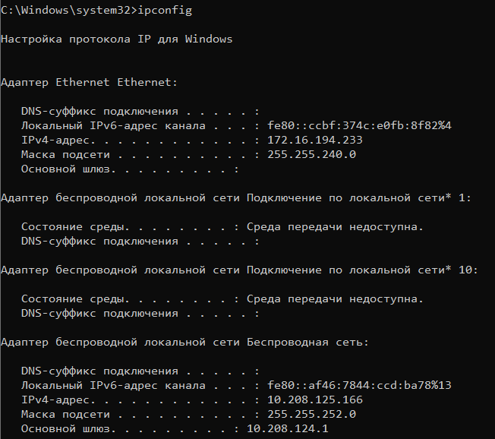
Задание 3. Получите полный отчет утилиты. Выпишите символическое имя хоста, IP-адрес, маску подсети, MAC-адрес адаптера.
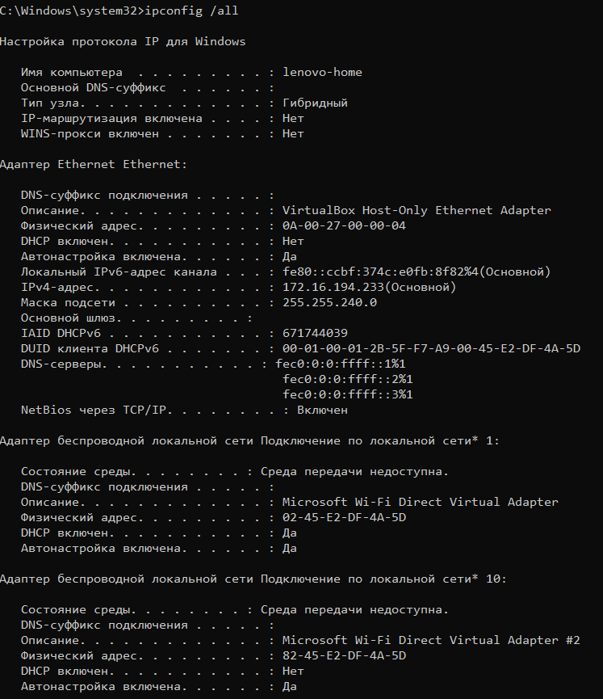
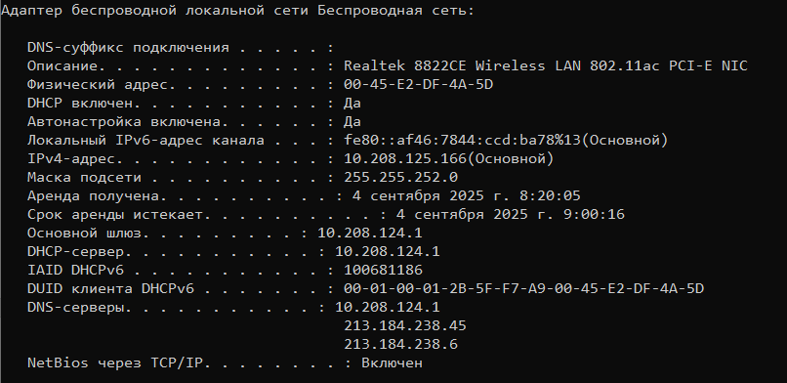
Имя хоста: lenovo-home
IPv4-адрес: 10.208.125.166
Маска подсети: 255.255.252.0
MAC-адрес (Физический адрес): 00-45-E2-DF-4A-5D

Задание 4. Определите, к какому классу адресов относится выписанный IP-адрес; вычислите максимальное количество хостов, которое может быть в подсети и укажите диапазон их адресов; определите код производителя сетевого адаптера.
Класс адреса: A

Маска подсети 255.255.252.0 в двоичном виде:
11111111.11111111.11111100.00000000
Первые 22 бита используются для сети, а оставшиеся 10 бит — для хостов

Максимальное количество хостов в подсети можно вычислить по формуле (2^n-2)
2^10 - 2 = 1024 - 2 = 1022

Адрес сети (побитовую операцию AND между IP-адресом и маской подсети)

IP: 00001010.11010000.01111101.10100110
Маска: 11111111.11111111.11111100.00000000
---------------------------------------------------------------
Сеть: 00001010.11010000.01111100.00000000
Это адрес 10.208.124.0.
• Широковещательный адрес:
Для этого нужно взять адрес сети и установить все биты хостовой части в единицы:
Адрес сети: 00001010.11010000.01111100.00000000
Широк-ный: 00001010.11010000.01111111.11111111
Это адрес 10.208.127.255.
Диапазон адресов для хостов в этой подсети будет от 10.208.124.1 до 10.208.127.254.

Код производителя сетевого адаптера: 00-45-E2 или 00:45:E2.

Задание 5. Определите имя NetBIOS-имя компьютера с помощью утилиты hostname. Сравните его с именем, полученным с помощью утилиты ipconfig.
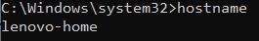
Задание 6. Получите справку о параметрах утилиты ping.
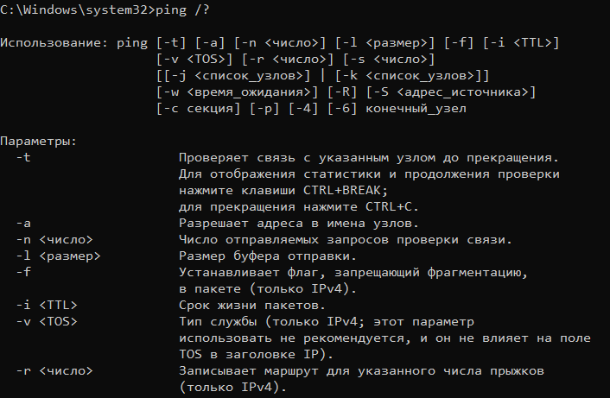
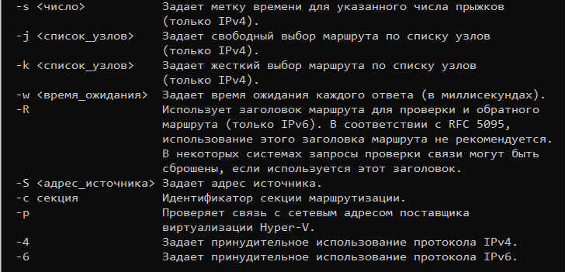
Задание 7. С помощью ping проверьте работоспособность интерфейса внутренней петли компьютера.
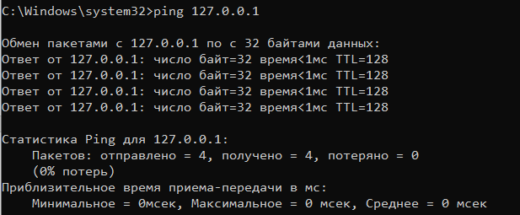
Задание 8. С помощью утилиты ping проверьте доступность интерфейса какого-нибудь компьютера в локальной сети, указав в качестве параметров его IP-адрес.
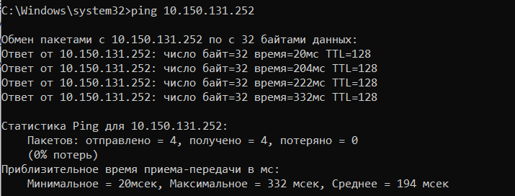
Задание 9. С помощью утилиты ping проверьте доступность интерфейса какого-нибудь компьютера в локальной сети, указав в качестве параметров символическое имя хоста.
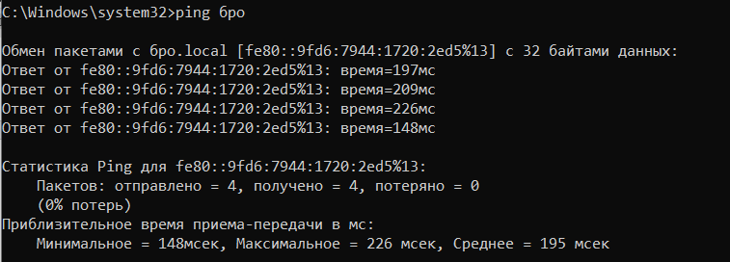
Задание 10. С помощью утилиты ping проверьте доступность интерфейса какого-нибудь компьютера в локальной сети, указав в качестве параметров символическое имя хоста и увеличив размер буфера отправки до 1000 байт
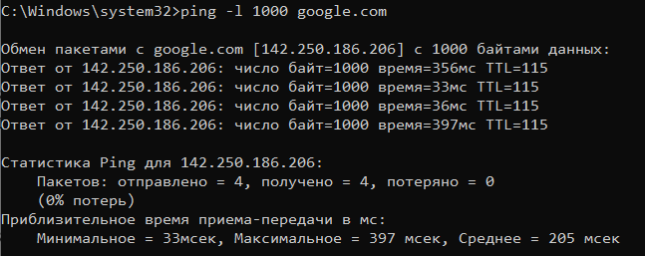
Задание 11. С помощью утилиты ping проверьте доступность интерфейса какого-нибудь компьютера в локальной сети, указав в качестве параметров его IP-адрес и установив количество отправляемых запросов равное 17.
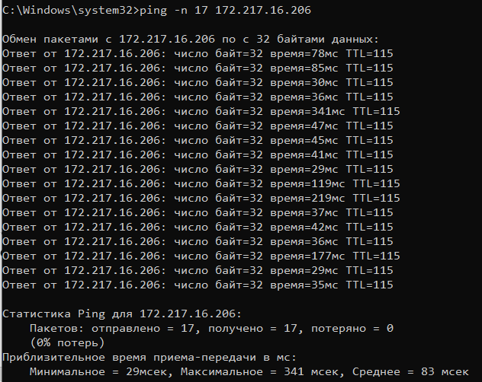

Задание 12. Получите справку о параметрах утилиты tracert.
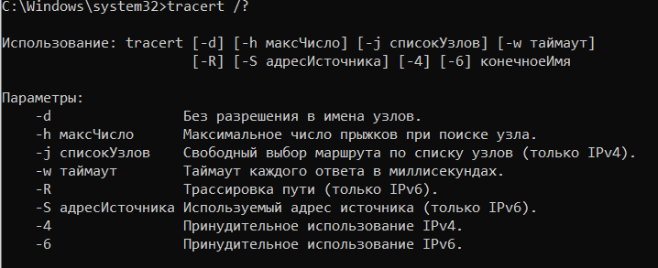
Задание 13. С помощью утилиты tracert определите маршрут хоста самого к себе (интерфейс внутренней петли).
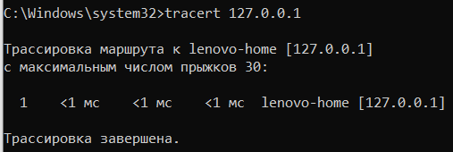
Задание 14. С помощью утилиты tracert определите маршрут к хосту в локальной сети. Определите количество прыжков в полученном маршруте.
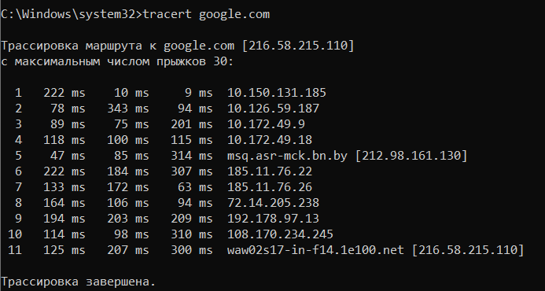
Задание 15. Получите справку о параметрах утилиты route.
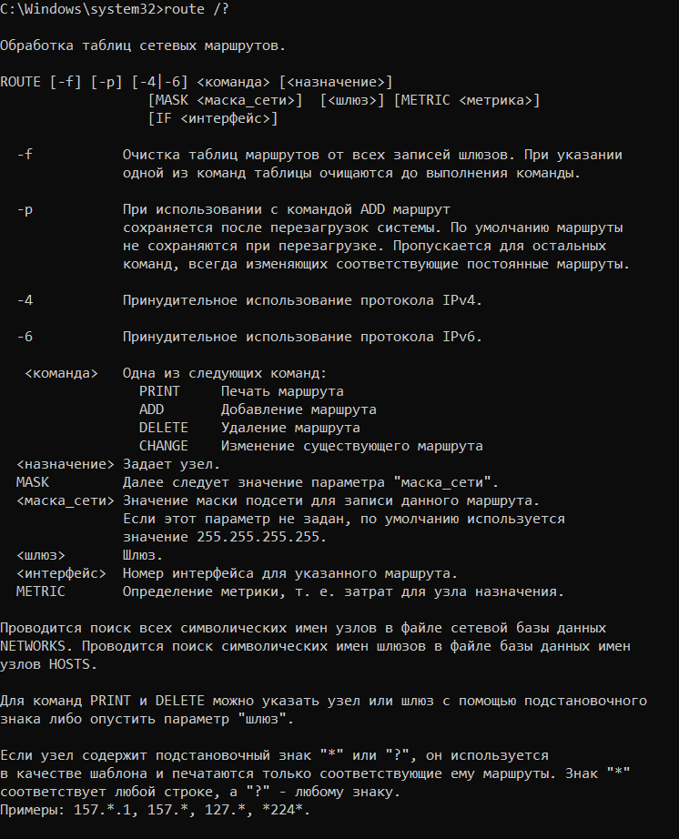
Задание 16. Распечатайте на экран монитора таблицу активных маршрутов компьютера. Исследуйте полученный отчет. Определите строки таблицы, соответствующие интерфейсу внутренней петли и широковещательным адресам. Определите IP- адреса шлюзов.
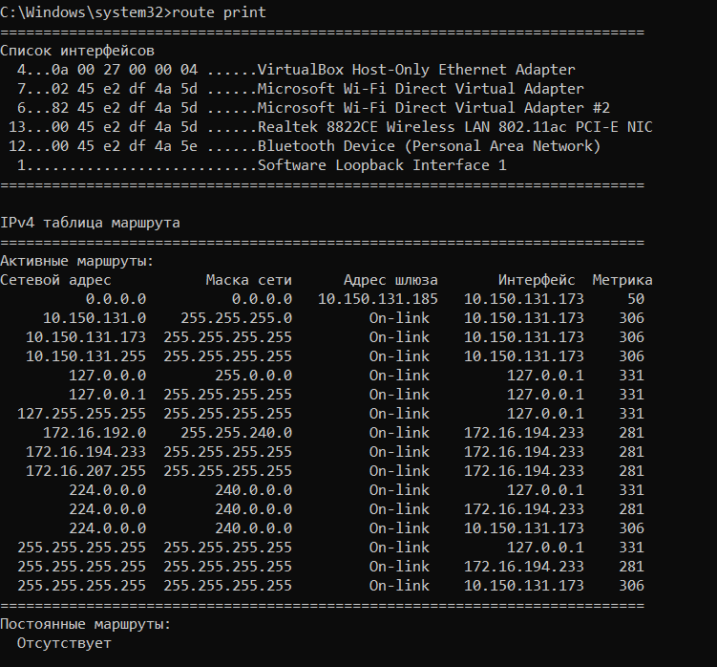
Интерфейсы внутренней петли: 127.0.0.1.
Широковещательные адреса: 10.150.131.255; 127.255.255.255; 172.16.207.255; 255.255.255.255.
Шлюз по умолчанию: 10.150.131.185.

Задание 17. Получите справку о параметрах утилиты arp.
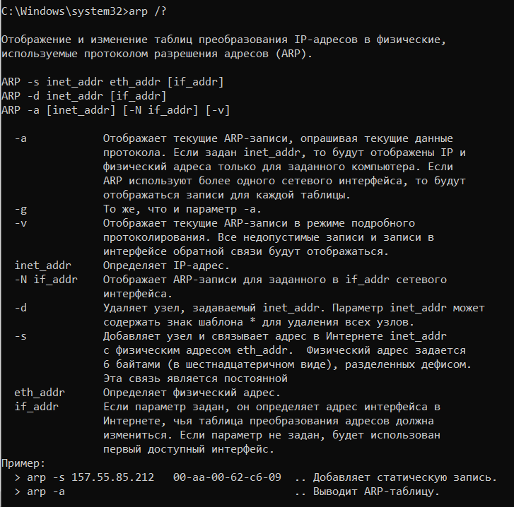
Задание 18. Распечатайте на экран монитора arp-таблицу. Исследуйте полученный отчет. Определите хосты, которым соответствуют строки arp-таблицы. Определите IP-адрес, которого нет в arp-таблице, но есть в локальной сети. Выполните утилиту ping в адрес этого хоста. Распечатайте снова arp-таблицу и объясните произошедшие изменения. Определите MAC-адреса двух хостов с ближайшими IP-адресами.
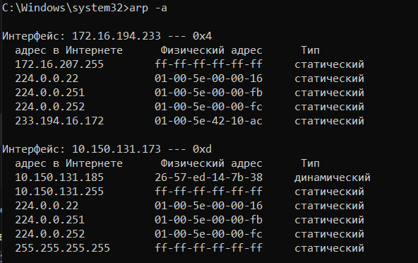
Ping в адрес хоста, которого нет в arp таблице:
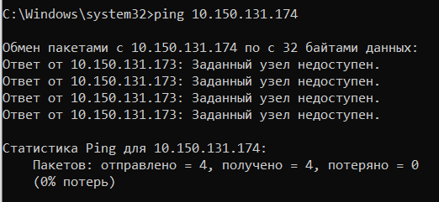
Обе таблицы идентичны. Записи о хосте 10.150.131.174 не появилось.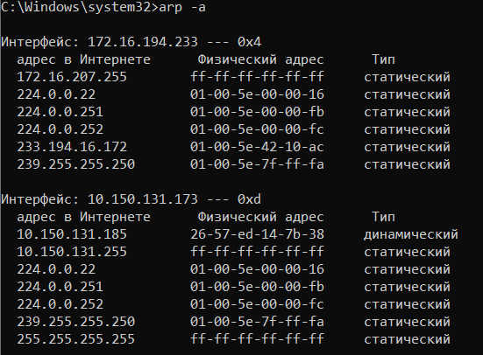
Из доступных данных:
Хост 1: 10.150.131.173, MAC-адрес: 00-45-E2-DF-4A-5D.
Хост 2: 10.150.131.185, MAC-адрес: 26-57-ed-14-7b-38

Задание 19. Запустите утилиту nslookup в диалоговом режиме и наберите команду help. Ознакомьтесь с полученным отчетом, отражающим возможности утилиты nslookup.
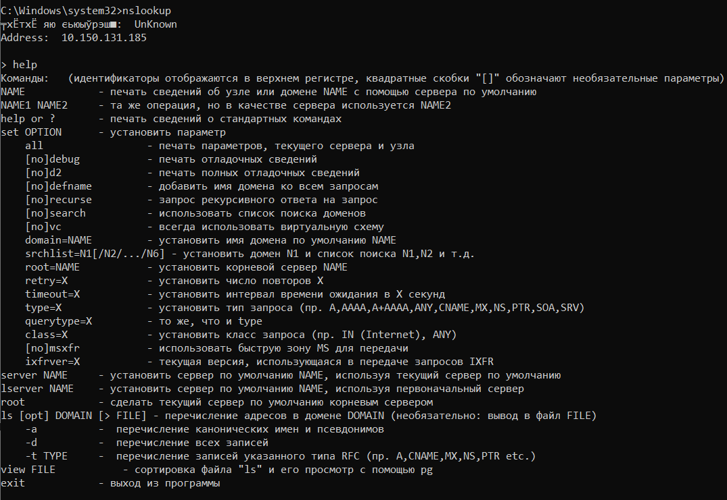
Задание 20. Запустите утилиту nslookup в диалоговом режиме. Определите имя и IP-адрес хоста, на котором установлен DNS-сервер по умолчанию. Определите IP-адреса хостов по их именам (имена хостов выдаст преподаватель).
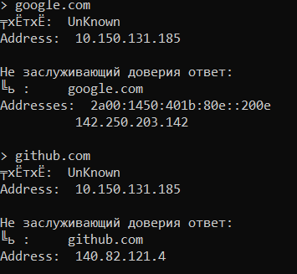
Задание 21. Получите справку о параметрах утилиты netstat.
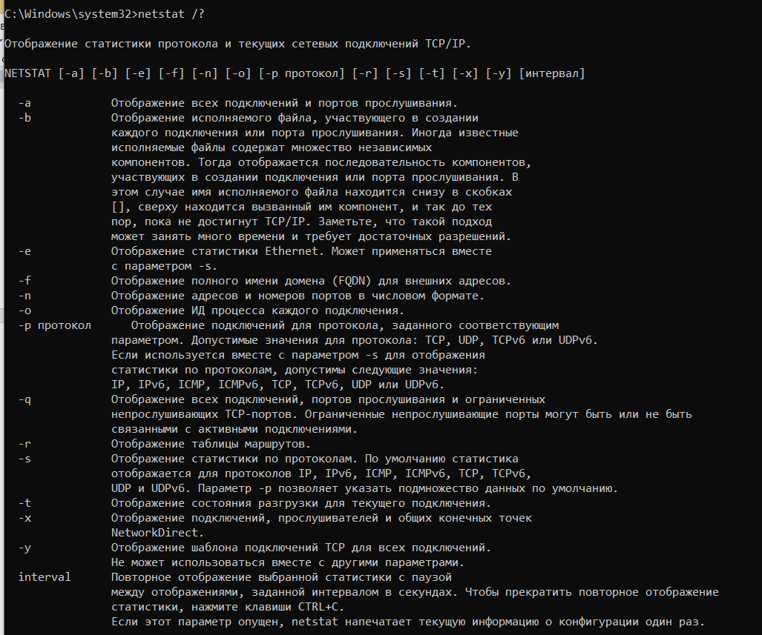
Задание 22. Запустите утилиту netstat -a для отображения всех подключений и ожидающих портов. Исследуйте отчет. Выясните, какие из известных служб прослушивают порты. С какими из этих портов поддерживается внешнее соединение и по какому протоколу? Определите имена хостов и номера портов внешних соединений.
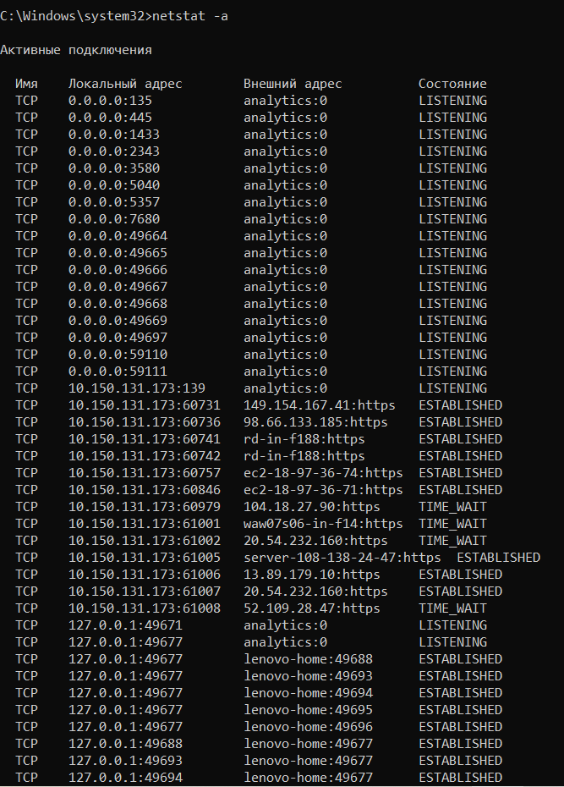
Известные службы, прослушивающие порты:
- Порт 135: Служба RPC.
- Порт 445: Служба SMB (общий доступ к файлам и принтерам).
- Порт 1433: Служба Microsoft SQL Server.
- Порт 139: Служба NetBIOS.
- Порт 5357: Web Services for Devices (WSDAPI).

Внешние соединения:
- Протокол: Все внешние соединения используют протокол TCP.
- Порты: Все соединения инициированы с вашей стороны на удаленный порт 443 (HTTPS).
- Имена хостов и порты: установлены соединения с множеством внешних серверов (149.154.167.41:443, rd-in-f188:443, ec2-18-97-36-74:443), которые принадлежат Telegram, Google, Amazon (AWS) и Microsoft (Azure). Локальный порт для этих соединений — это случайные высокие номера (например, 60731).

Задание 23. Запустите утилиту netstat -b для отображения исполняемых файлов участвующих в создании подключений. Определите исполняемые файлы служб, прослушивающих порты, идентификаторы процессов операционной системы.
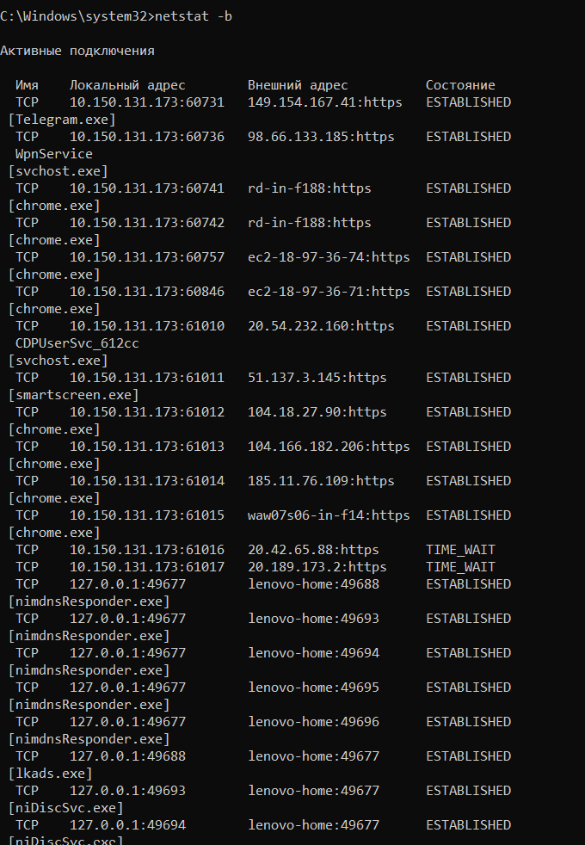
Исполняемые файлы служб, прослушивающих порты: здесь отсутствуют строки с LISTENING, поэтому мы не можем определить, какие исполняемые файлы прослушивают основные порты. Тем не менее, видно выполнение процесса [nimdnsResponder.exe], который слушает локальный порт 49677 и принимает входящие соединения от других процессов.
Исполняемые файлы, участвующие в создании подключений:
- Внешние подключения:
- Telegram.exe — клиент мессенджера Telegram.
- svchost.exe — системные службы уведомлений и подключенных устройств.
- chrome.exe — браузер Google Chrome.
- Локальные подключения (внутрисистемные):
- nimdnsResponder.exe — DNS-сервер (вероятно, от NVIDIA или NI).
- niDiscSvc.exe, nidmsrv.exe, lkads.exe, lktsrv.exe — службы и процессы пакета программ National Instruments.
Идентификаторы процессов (PID): в данном выводе идентификаторы процессов (PID) не отображаются.
Задание 24. Запустите утилиту netstat -ab. Исследуйте полученный отчет. Для формирования файла отчета утилиты, перенаправьте вывод утилиты в файл с помощью команды: netstat -ab> c:\report.txt. Проконтролируйте наличие отчета в файле.
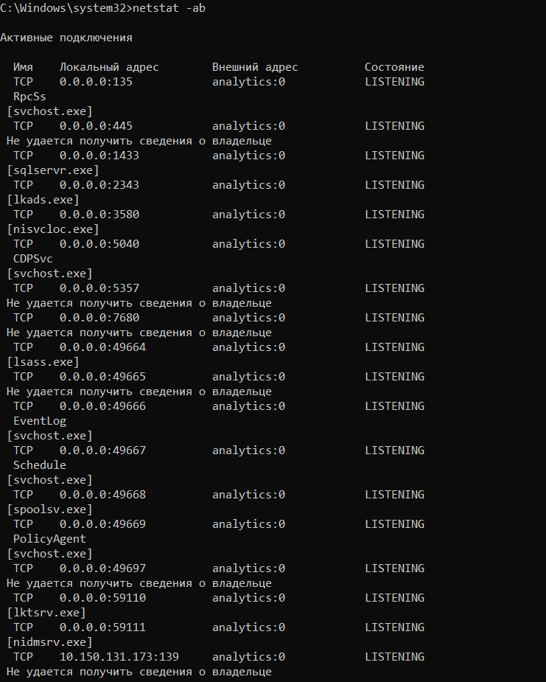
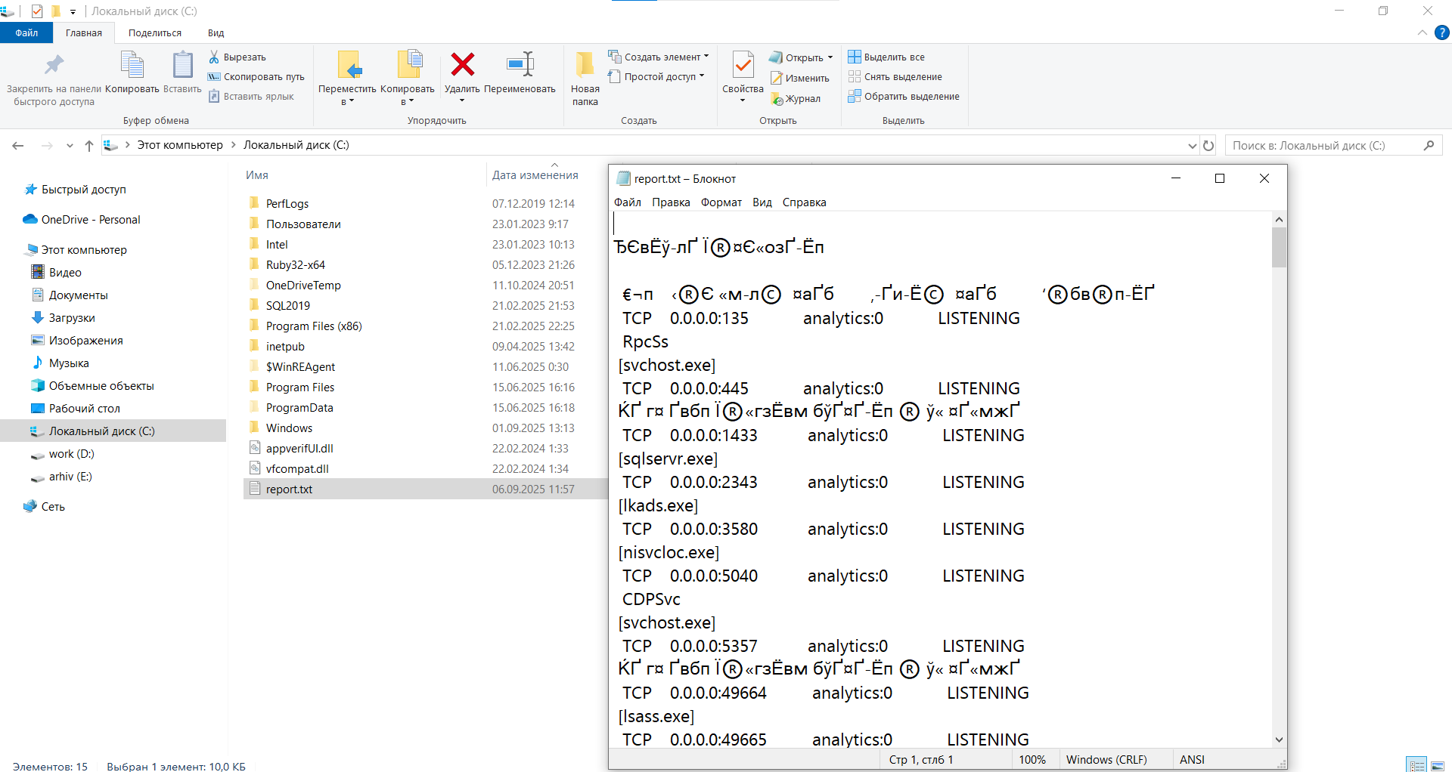
Задание 25. Получите справку о параметрах утилиты nbtstat. Выполните все команды, отраженные в справке. Исследуйте полученные отчеты.
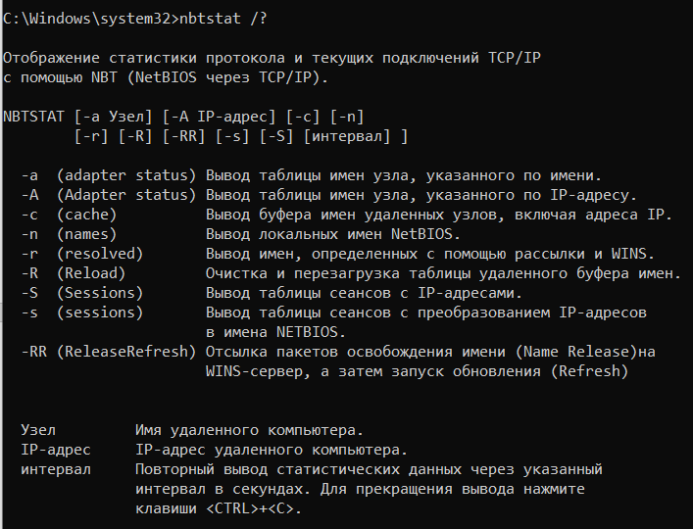
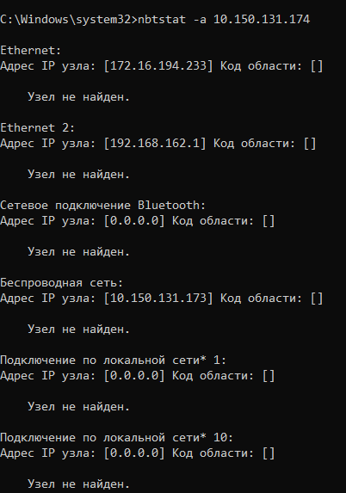
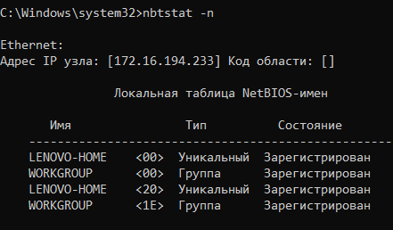
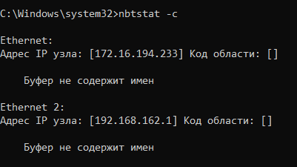
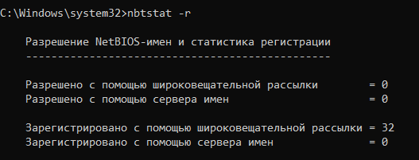
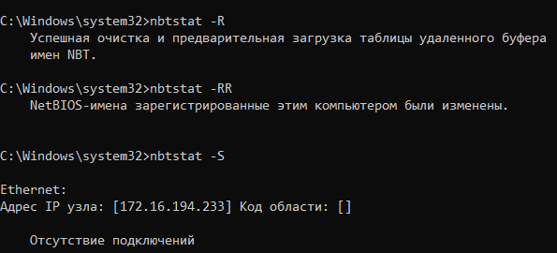
Выводы:
- NetBIOS активен на компьютере, он регистрирует свои имена в сети через широковещательные сообщения.
- Сеть является рабочей группой (WORKGROUP), WINS-сервер не используется.
- Хост 10.150.131.174 не ответил на NetBIOS-запрос, что подтверждает выводы предыдущих заданий — его, скорее всего, не существует в сети.
- Активных NetBIOS-сессий и кэшированных имен нет, что говорит об отсутствии недавней сетевой активности с использованием этого устаревшего протокола.

Задание 26. Получите справку о параметрах утилиты net. Получите справку по отдельным командам утилиты с помощью команды help. Получите статистику рабочей станции и сервера компьютера с помощью команды statistics. Перешлите сообщение на соседний компьютер с помощью команды send. Получите список пользователей компьютера с помощью команды user.
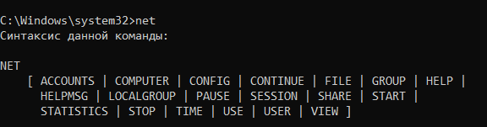
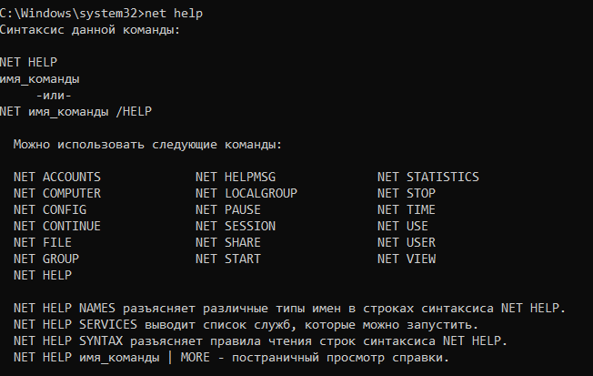
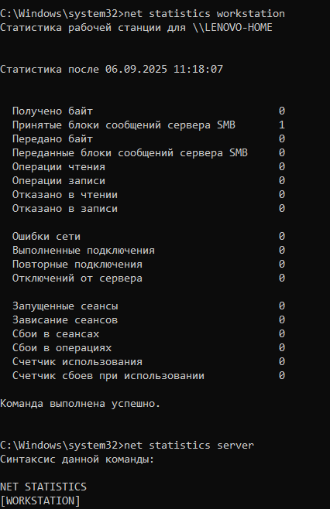
Команда net send не работает в новых версиях Windows.

